41

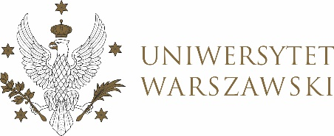

**Dziennik Uniwersytetu warszawskiego**

RADY DYDAKTYCZNE



**Dziennik Uniwersytetu warszawskiego**

RADY DYDAKTYCZNE DLA KIERUNKÓW STUDIÓW

**UCHWAŁA NR 63/2024**

**RADY DYDAKTYCZNEJ DLA KIERUNKÓW STUDIÓW**

**BEZPIECZEŃSTWO WEWNĘTRZNE, CYBERBEZPIECZEŃSTWO, EUROPEISTYKA – INTEGRACJA EUROPEJSKA, ORGANIZOWANIE RYNKU PRACY, POLITOLOGIA, POLITYKA KULTURALNA I ZARZĄDZANIE W KULTURZE, POLITYKA SPOŁECZNA, POLITYKA PUBLICZNA, STOSUNKI MIĘDZYNARODOWE, STUDIA EUROAZJATYCKIE**

z dnia 17 lipca 2024 r.

**w sprawie zatwierdzenia tematu pracy dyplomowej na kierunku   
stosunki międzynarodowe**

Na podstawie uchwały nr 23/2020 Rady Dydaktycznej WNPISM UW  
 z dnia 29 kwietnia 2020 r. w sprawie szczegółowych zasad procesu dyplomowania na kierunku stosunki międzynarodowe Rada Dydaktyczna postanawia, co następuje:

§ 1

Rada Dydaktyczna zatwierdza temat pracy dyplomowej na kierunku stosunki międzynarodowe stanowiący Załącznik nr 1 do uchwały.

§ 2

Uchwała wchodzi w życie z dniem podjęcia.

Przewodniczący Rady Dydaktycznej: *M. Raś*

Załącznik nr 1

z dnia 13 września 2024 do uchwały nr 63/2024 Rady Dydaktycznej dla kierunków

Bezpieczeństwo wewnętrzne, Cyberbezpieczeństwo, Europeistyka – integracja europejska,

Organizowanie rynku pracy, Politologia, Polityka społeczna, Polityka Publiczna,   
Polityka Kulturalna i Zarządzenia Kulturą Stosunki międzynarodowe,

Studia euroazjatyckie

Stosunki międzynarodowe II stopnia

|  |  |  |  |
| --- | --- | --- | --- |
| Emilia Szostak | 411139 | Oficjalna Pomoc Rozwojowa jako instrument polityki zagranicznej Republiki Korei wobec wybranych państw ASEAN po 2010 r. | Dr hab. Jakub Zajączkowski |